Živá zahrada
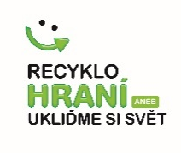

Základní škola, Partyzánská 1053, Česká Lípa
Pedagog (projekt zaslala): Mrg. Milan Šandera
K naší základní škole patří také celkem rozlehlá zahrada. Roste v ní mnoho stromů, planě rostoucích i námi pěstovaných a ošetřovaných rostlin. Využíváme ji k poučení i oddychu.
Ale co živočichové? Kolik a jakých tady máme? A můžeme pro ně něco udělat? Tohle byly otázky, které jsme si s dětmi položili již na podzim roku 2018. Od té doby se nám podařila realizovat řada věcí.

V minulém školním roce jsme v rámci předmětu člověk a svět práce vyrobili hmyzí hotely. To jsou malé objekty ze dřeva a jiných materiálů, které slouží různým druhům hmyzu jako úkryt nebo prostor pro kladení vajíček či úkryt kukel. Část vyrobených hotelů jsme si odnesli domů a umístili na zahradách, zbylé máme na školní zahradě a pozorujeme jejich obyvatele. Protože jsme k jejich výrobě použili odpadové materiály, které už by jinak nenašly uplatnění = odřezky dřeva, kousky pletiva, kousky cihel…, přihlásili jsme také naše hmyzí hotely do soutěže Ministerstva průmyslu a obchodu s názvem Přeměna odpadů na zdroje. Krásné druhé místo v konkurenci více než šedesáti škol pak bylo další naší odměnou!

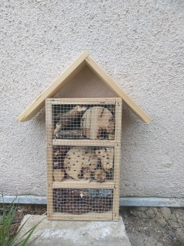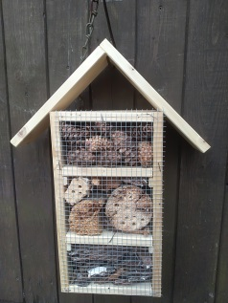
ukázky hmyzích hotelů

Výroba ptačích budek a čmelínů

Na podzim roku 2019 jsme školní zahradu přihlásili do projektu Českého svazu ochránců přírody Živá zahrada. Cílem je přilákat a pozorovat co nejvíce různých živočichů. Proto jsme se v našich dílnách pustili do výroby ptačích budek, které po dokončení rozmístíme v zahradě. Část z nich si opět odneseme domů.

Také jsme se pokusili o vlastní výrobu čmelínů, objektů pro úkryt a rozmnožování čmeláků. Do námi (podle návodu z internetu) vyrobených se nám ale žádnou včelí matku přilákat nepodařilo. Rozhodli jsme se proto k zakoupení profesionálně vyrobeného čmelína a včelí matky od jediné státem schválené organizace v ČR Český čmelák z Troubska u Brna. Přes obrovský zájem se nám podařilo objednávku zajistit a už nyní se těšíme na naše čmeláky! Kvetoucí ovocné stromy a další rostliny jim jistě zajistí dostatek potravy. My se budeme moci těšit a poučit z pozorování jejich života.

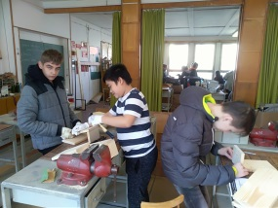
Výroba ptačích budek
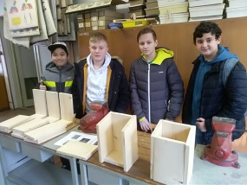

Vyrobené čmelíny zevnitř i zvenku
